Домашна работа по Български език– 5. клас – 26-а седмица

1. Поставете думичките на съответното място.
гараж хол/дневна кухня спалня врата градина покрив баня

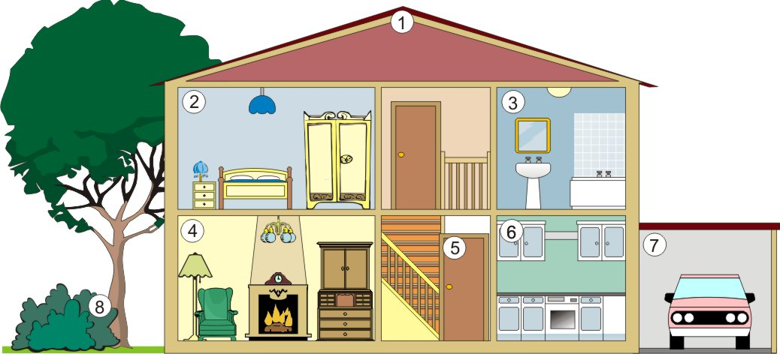

1. | 2. | 3. | 4.
5. | 6. | 7. | 8.

- Да или НЕ -Напишете срещу всяко изречение.
- Преведете изреченията на български език като използвате подходящите предлози. Оградете предлозите в кръгче.
- The car is in the garage. ________
- The fireplace is in the bedroom. ________
- There are flowers in the garden. ________
- There is a bedside table next to the bed. ________
- There are cabinets on the wall in the kitchen. ________
- The armchair is between the fireplace and the chest of drawers. ________
- The mirror is above the washbasin. ________
- There is a shower in the bathroom. ________
- There are three floors in the house. ________
- There is a tall tree behind the garage. ________
- There is a chandelier on the ceiling in the living room. ________
- The light shade on the ceiling in the bedroom is green. ________
- The wardrobe in the bedroom is yellow. ________
- There is a clock on the mantelpiece. ________
- There is no fire in the fireplace. ________

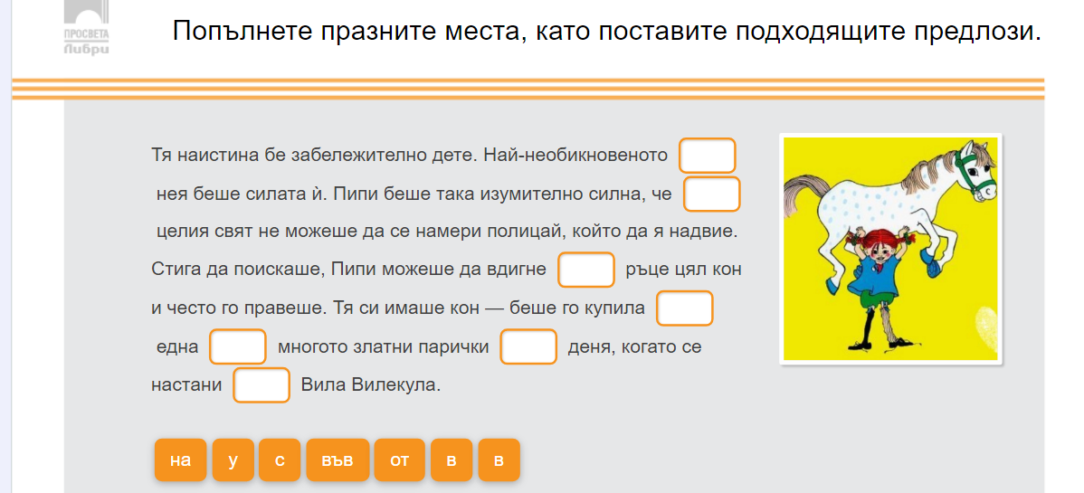

Домашна работа по Литература– 5.клас – 26-а седмица

Празникът Гергьовден -стр.108, учебник по литература;
Четете гладко легендата за „Свети Георги и змеят“ на стр.110 от учебника по литература

